|  |  |  |
| --- | --- | --- |
| GAUDI SOLUTIONS | INTEGRANTES | CODIGOS |
| ARQUITECTURA EMPRESARIAL Y DE INTEGRACION  21 de mar. de 2013 | Néstor Cruz Hernández | 201310690 |
| Gladys Castro Muñoz | 201316000 |
| Felipe Rojas Echeverri | 201315979 |
| Juan Pedro Mendoza | 200310723 |
| Julián Aguirre Domínguez | 201221709 |
| María Paula Forero | 201310697 |



**ESTRATEGIA CREACIÓN Y CONTROL DE CAMPAÑAS**



1. **Contenido**

**2.6.** **Motivadores de negocio** 7

**2.7.** **Cadena de valor** 8

**2.8.** **Macroprocesos** 8

**2.8.1.** **Macroproceso de apertura de cuentas corriente y de ahorros** 8

**2.8.2.** **Catálogo de procesos de negocio** 8

**2.9.** **Procesos de negocio** 9

**2.9.1.** **Proceso de solicitud cuenta bancaria** 9

**2.9.1.1.** **Catálogo de actividades** 9

**2.9.1.2.** **Actores** 9

**2.9.1.3.** **Diagrama BPMN** 9

**2.9.1.4.** **Entidades vs Actividades** 10

**2.9.1.5.** **Matriz RACI** 10

**2.9.2.** **Proceso revisión de solicitud apertura de cuenta** 10

**2.9.2.1.** **Catálogo de actividades** 10

**2.9.2.2.** **Actores** 10

**2.9.2.3.** **Diagramas BPMN** 11

**2.9.2.4.** **Reglas de control de flujo** 11

**2.9.2.5.** **Entidades vs actividades** 11

**2.9.2.6.** **Matriz RACI** 12

**2.9.3.** **Proceso creación cuenta bancaria** 12

**2.9.3.1.** **Catálogo de actividades** 12

**2.9.3.2.** **Actores** 13

**2.9.3.3.** **Diagramas BPMN** 13

**2.9.3.4.** **Reglas de flujo de control** 14

**2.9.3.5.** **Entidades vs actividades** 14

**2.9.3.6.** **Matriz RACI** 15

**2.9.4.** **Proceso de entrega de productos** 15

**2.9.4.1.** **Catálogo de actividades** 15

**2.9.4.2.** **Actores** 16

**2.9.4.3.** **Diagrama BPMN** 16

**2.9.4.4.** **Reglas de flujo de control** 16

**2.9.4.5.** **Entidades vs actividades** 16

**2.9.4.6.** **Matriz RACI** 17

**2.9.5.** **Procesos vs Actores** 17

**3.** **Arquitectura de datos** 18

**3.1.** **Modelo de datos** 18

**3.1.1.** **Modelo global de entidades** 18

**3.1.2.** **Inventario de entidades** 18

**3.1.3.** **Entidades vs. Procesos** 19

**3.1.4.** **Actividades vs. Entidades** 19

**3.2.** **Diagrama de flujo de información** 20

**3.3.** **KPIs (Key Performance Indicators)** 20

**3.3.1.** **Porcentaje de solicitudes de apertura de cuenta no completadas por datos incompletos.** 20

**3.3.2.** **Porcentaje de nuevos clientes menores de 27 años.** 21

**3.3.3.** **Cantidad de productos enviados y recibidos con respecto a la cantidad de cuentas abiertas por mes.** 21

**3.3.4.** **Cantidad de cuentas abiertas con beneficios preferenciales por trimestre** 21

**3.3.5.** **Cantidad de solicitudes rechazadas** 21

**4.** **Arquitectura de aplicaciones** 22

**4.1.** **Inventario de aplicaciones** 22

**4.2.** **Entidades vs. Aplicaciones** 22

**4.3.** **Procesos vs. Aplicaciones** 23

**5.** **Overview de la arquitectura** 24

**5.1.** **Application structure view** 24

**5.1.1.** **Documentación Datacrédito** 24

**5.1.2.** **Documentación productos y servicios** 24

**5.1.3.** **Documentación documentos** 25

**5.1.4.** **Documentación clientes** 25

**5.2.** **Application usage view** 25

**5.2.1.** **Documentación** 25

**5.3.** **Business Function View** 26

**5.3.1.** **Documentación** 26

**5.4.** **Business Process Cooperation view** 27

**5.4.1.** **Documentación** 27

**5.5.** **Document-Illusion behaviour view** 27

**5.5.1.** **Documentación** 28

**5.6.** **Siebel behaviour view** 28

**5.6.1.** **Documentación** 28

**5.7.** **SisCenSol** **behaviour view** 28

**5.7.1.** **Documentación** 29

**5.8.** **Sistema de emisión de plásticos behaviour view** 29

**5.8.1.** **Documentación** 29

**5.9.** **Systematics behaviour view** 30

**5.9.1.** **Documentación** 30

**5.10.** **Structure view** 31

**5.10.1.** **Documentación** 31

**6.** **Diagnostico** 32

**6.1.** **Hallazgos** 32

**6.2.** **Estrategias de TI** 33

1. **Índice de Tablas**

**Tabla 1. Motivadores de negocio** 7

**Tabla 2. Catalogo macroprocesos** 8

**Tabla 3. Catálogo de procesos** 8

**Tabla 4. Actividades proceso solicitud cuenta** 9

**Tabla 5. Actores vs Actividades proceso solicitud cuenta** 9

**Tabla 6. Entidades vs Actividades proceso solicitud cuenta** 10

**Tabla 7. Matriz RACI proceso solicitud cuenta** 10

**Tabla 8. Actividades proceso revisión solicitud apertura de cuenta** 10

**Tabla 9. Actores vs Actividades proceso revisión solicitud apertura de cuenta** 10

**Tabla 10. Reglas de control de flujo proceso revisión solicitud apertura de cuenta** 11

**Tabla 11. Entidades vs actividades proceso revisión solicitud apertura de cuenta** 11

Tabla 12. Matriz RACI proceso revisión solicitud apertura de cuenta 12

**Tabla 13. Actividades proceso creación cuenta bancaria** 12

**Tabla 14. Actores vs Actividades proceso creación cuenta bancaria** 13

**Tabla 15. Reglas de flujo de control proceso creación cuenta bancaria** 14

**Tabla 16. Entidades vs Actividades proceso creación cuenta bancaria** 14

**Tabla 17. Matriz RACI proceso creación cuenta bancaria** 15

**Tabla 18. Actividades proceso entrega de productos** 15

**Tabla 19. Actores vs Actividades proceso entrega de productos** 16

**Tabla 20. Reglas de flujo de control proceso entrega de productos** 16

**Tabla 21. Entidades vs actividades proceso entrega de productos** 16

**Tabla 22. Matriz RACI proceso entrega de productos** 17

**Tabla 23. Procesos vs Actores** 17

**Tabla 24. Inventario de entidades** 18

**Tabla 25. Entidades vs Procesos** 19

**Tabla 26. Actividades vs. Entidades** 19

**Tabla 27. KPI 1** 20

**Tabla 28. KPI 2** 21

**Tabla 29. KPI 3** 21

**Tabla 30. KPI 4** 21

**Tabla 31. KPI 5** 21

**Tabla 32. Inventario de aplicaciones** 22

**Tabla 33. Entidades vs Aplicaciones** 22

**Tabla 34. Procesos vs Aplicaciones** 23

**Tabla 35. Datacrédito** 24

**Tabla 36. Productos y servicios** 24

**Tabla 37. Documentos** 25

**Tabla 38. Clientes** 25

**Tabla 39. Application usage view** 25

**Tabla 40. Business function view** 26

**Tabla 41. Business process cooperation view** 27

**Tabla 42. Document-Illusion behaviour view** 28

**Tabla 43. Siebel behavior view** 28

**Tabla 44. SisCenSol behaviour view** 29

**Tabla 45. Sistema de emisión de plásticos behaviour view** 29

**Tabla 46. Systematics behaviour view** 30

**Tabla 47. Structure view** 31

**Tabla 48. Hallazgo apertura efectiva cuenta** 32

**Tabla 49. Hallazgo entrega efectiva de productos** 32

**Tabla 50. Hallazgo falta de estrategia hacia clientes menores de 27 años** 33

**Tabla 51. Estrategia apertura efectiva de cuenta** 33

**Tabla 52. Estrategia entrega efectiva de productos** 34

**Tabla 53. Estrategia atracción clientes menores de 27 años** 34

Ilustración 5. Cadena de valor BDLA 8

**Ilustración 6. Proceso solicitud cuenta bancaria** 9

**Ilustración 7. Proceso de revisión solicitud** 11

**Ilustración 8. Subproceso verificar datos** 11

**Ilustración 9. Proceso creación de cuenta bancaria** 13

**Ilustración 10. Subproceso asignar tasa de interés** 13

**Ilustración 11. Subproceso asignar clase de cuenta** 14

**Ilustración 12. Subproceso asignar chequeras** 14

**Ilustración 13. Proceso entrega de productos** 16

**Ilustración 14. Modelo de entidades BDLA** 18

**Ilustración 15. Diagrama de flujo de información apertura cuenta bancaria** 20

**Ilustración 16. Application structure view** 24

**Ilustración 17. Application usage view** 25

**Ilustración 18. Business Function View** 26

**Ilustración 19. Business Process Cooperation view** 27

**Ilustración 20. Document-Illusion behaviour view** 27

**Ilustración 21. Siebel behavior view** 28

**Ilustración 22. SisCenSol behaviour view** 28

**Ilustración 23. Sistema de emisión de plásticos behaviour view** 29

**Ilustración 24. Systematics behaviour view** 30

**Ilustración 25. Structure view** 31

## **Motivadores de negocio**

**Tabla 1. Motivadores de negocio**

|  |  |  |
| --- | --- | --- |
| **ID** | **Nombre** | **Descripción** |
| **M1** | N/A | N/A |

## **Macroprocesos**

### **Macroproceso de mercadeo**

**Tabla 2. Catalogo macroprocesos**

|  |  |  |  |
| --- | --- | --- | --- |
| **ID** | **Tipo** | **Nombre del macroproceso** | **Descripción** |
| MC1 | Misional | Gestionar campañas | Macroproceso que representa los procesos para creación y control de campañas |

### **Catálogo de procesos de negocio**

**Tabla 3. Catálogo de procesos**

|  |  |  |
| --- | --- | --- |
| **ID** | **Nombre del proceso** | **Descripción** |
| **P1** | Crear campaña | Proceso mediante el cual el área de mercadeo se encarga de la creación de campañas a listas específicas de clientes especiales y potenciales. |
| **P2** | Controlar campaña | Proceso mediante el cual el área de mercadeo realiza seguimiento y control de las campañas permitiendo su evolución. |

## **Procesos de negocio**

### **Crear campaña**

Proceso mediante el cual el área de mercadeo se encarga de la creación de campañas de a listas específicas de clientes especiales y potenciales.

### **Catálogo de actividades**

**Tabla 4. Actividades proceso crear campaña**

|  |  |  |
| --- | --- | --- |
| **ID** | **Nombre de la actividad** | **Descripción** |
| A1 | seleccionar listado clientes | Se consulta en el CRM el listado de clientes y se seleccionan aquellos a los que irá dirigida al campaña |
| A2 | Crear estrategia campaña | El empleado del área de ventas y mercadeo se encarga de crear la campaña y la estrategia de campaña, esta estrategia podrán ser mensajes promocionales o eventos. |
| A3 | Verificar campaña | La campaña es verificada por el gerente de ventas y mercadeo, él debe aprobar que exista una justificación para la campaña y que el contenido de esta sea el apropiado para la lista de clientes seleccionada. |
| A4 | Cerrar campaña | Esta es una actividad que será ejecutada en caso de que el gerente de ventas no revise la campaña oportunamente |
| A5 | Iniciar campaña | Se realiza el inicio de la campaña en el CRM enviando los mensajes o invitaciones a los clientes. Esta actividad se realiza si el gerente de ventas y mercadeo aprueba la campaña. |
| A6 | Verificar ajustes campaña | En caso de que la campaña no haya sido aprobada por el gerente de mercado y ventas, se verificada si deben hacerse ajustes a la campaña. |
| A7 | Cerrar campaña | En caso de que no existe justificación para la campaña esta se cierra en el CRM |
| A8 | Solicitar corrección campaña | En caso de que se deba ajustar la campaña, el gerente de mercadeo y ventas solicita el ajuste de la campaña al empleado de su área. |
| A9 | Corregir campaña | El empleado del área de mercadeo y ventas, realiza los ajustes a la campaña, como: estrategia, canal, listado de clientes, entre otros, en el CRM y es enviada nuevamente al gerente del área para su revisión y aprobación |

### **Actores**

**Tabla 5. Actores vs Actividades proceso crear campaña**

|  |  |  |  |
| --- | --- | --- | --- |
| **ID** | **Nombre del**  **actor** | **Descripción** | **Actividades que realiza** |
| AC1 | Empleado área de mercadeo y ventas | Es el encargado de la creación y ajustes de las campañas | A1, A2, A5, A9 |
| AC2 | Gerente del área de mercadeo y ventas | Es el encargado de la verificación y aprobación de las campañas | A3, A4, A6, A7, A8 |

### **Diagrama BPMN**

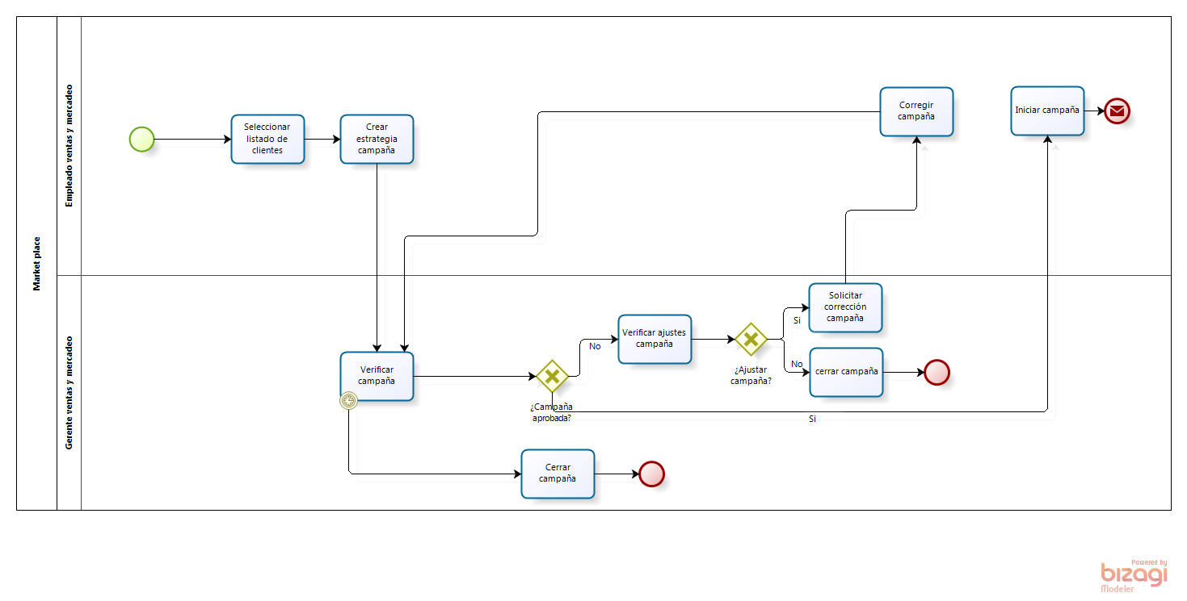

**Ilustración 1. Proceso crear campaña**

### **Reglas de control de flujo**

**Tabla 10. Reglas de control de flujo proceso revisión solicitud apertura de cuenta**

|  |  |
| --- | --- |
| **ID** | **Descripción** |
| RF1 | Si el gerente del área de mercadeo aprueba la campaña, esta se iniciada por el empleado del área. |
| RF2 | Si el gerente del área de mercadeo no aprueba la campaña, esta pasa a la verificación de ajustes. |
| RF3 | Si es necesario ajustar la campaña, se solicita la corrección de la campaña al empleado. |
| RF4 | Si no se debe ajustar la campaña, esta se cierra. |

### **Entidades vs Actividades**

**Tabla 6. Entidades vs Actividades proceso solicitud cuenta**

|  |  |  |  |  |  |  |  |
| --- | --- | --- | --- | --- | --- | --- | --- |
|  | **Campaña** | **EstrategiaCampaña** | **Producto** | **MensajePromocional** | **Evento** | **Cliente** | **RevisionCampaña** |
| **A1** |  |  |  |  |  | **X** |  |
| **A2** | **X** | **X** | **X** | **X** | **X** | **X** |  |
| **A3** |  | **X** |  | **X** | **X** |  | **X** |
| **A4** |  | **X** |  |  |  |  |  |
| **A5** |  | **X** |  | **X** | **X** |  | **X** |
| **A6** |  | **X** |  |  |  |  | **X** |
| **A7** |  | **X** |  |  |  |  |  |
| **A8** |  |  |  |  |  |  | **X** |
| **A9** |  |  |  | **X** | **X** |  | **X** |

### **Matriz RACI**

**Tabla 7. Matriz RACI proceso crear campaña**

|  |  |  |  |  |
| --- | --- | --- | --- | --- |
|  | **R**  **(Responsible)** | **A**  **(Accountable)** | **C**  **(Consulted)** | **I**  **(Informed)** |
| **A1** | Empleado área mercado y ventas |  |  |  |
| **A2** | Empleado área mercado y ventas |  |  |  |
| **A3** | Gerente área mercadeo y ventas |  |  |  |
| **A4** | Gerente área mercadeo y ventas |  |  |  |
| **A5** | Empleado área mercado y ventas |  |  |  |
| **A6** | Gerente área mercadeo y ventas |  |  |  |
| **A7** | Gerente área mercadeo y ventas |  |  |  |
| **A8** | Gerente área mercadeo y ventas |  |  |  |
| **A9** | Empleado área mercado y ventas |  |  |  |

### **Controlar campaña**

Proceso mediante el cual el área de mercadeo realiza seguimiento y control de las campañas permitiendo su evolución.

### **Catálogo de actividades**

|  |  |  |
| --- | --- | --- |
| **ID** | **Nombre de la actividad** | **Descripción** |
| A10 | Verificar Resultados campaña | Se verifican los resultados obtenidos de la estrategia actual de la campaña, por ejemplo, cantidad de likes en Facebook, cantidad de tweets en tweeter, cantidad de asistentes a eventos, y la relación que estos tengan con el aumento de transacciones realizadas por estos clientes en Marketplace. |
| A11 | Cerrar campaña | En caso de que la campaña haya cumplido su ciclo, o de que no esté cumpliendo con los resultados esperados, esta se cierra. |
| A12 | Solicitar modificación campaña | En caso de que la campaña continúe el gerente del área de ventas y mercadeo solicita a un empleado del área que modifique la campaña actual |
| A13 | Modificar campaña | El empleado del área de ventas y mercadeo realiza las modificaciones pertinentes basadas en la verificación de los resultados. |
| A14 | Verificar listado de clientes | Se verifica que el listado de clientes al que va dirigida la campaña sea el indicado |
| A15 | Modificar listado clientes campaña | En caso de que el listado de clientes no sea el apropiado, se modificará el listado. |
| A16 | Mantener listado clientes | Se mantiene el listado actual de clientes para esta campaña |
| A17 | Verificar estrategia | Se verifica si la estrategia actual para la campaña es la indicada, ejemplo correos promocionales, estados de Facebook, eventos, etcétera. |
| A18 | Crear nueva estrategia campaña | Se crea una nueva estrategia de campaña |
| A19 | Mantener estrategia campaña | Se mantiene la estrategia de campaña actual |
| A20 | Verificar modificaciones campaña | El gerente del área de ventas y mercadeo verifica los cambios realizados en la campaña |
| A21 | Actualizar campaña | Si el gerente de ventas aprueba las modificaciones, la campaña se actualiza |
| A22 | Solicitar corrección campaña | Si la campaña no es aprobada, se realiza la solicitud de corrección de cambios en la campaña |

### **Actores**

|  |  |  |  |
| --- | --- | --- | --- |
| **ID** | **Nombre del**  **actor** | **Descripción** | **Actividades que realiza** |
| AC1 | Empleado área de mercadeo y ventas | Es el encargado de las verificaciones y ajustes de las campañas | A4, A5, A6, A7, A8, A9, A10, A12 |
| AC2 | Gerente del área de mercadeo y ventas | Es el encargado de la verificación y aprobación de las campañas | A1, A2, A3, A11, A13 |

### **Diagrama BPMN**

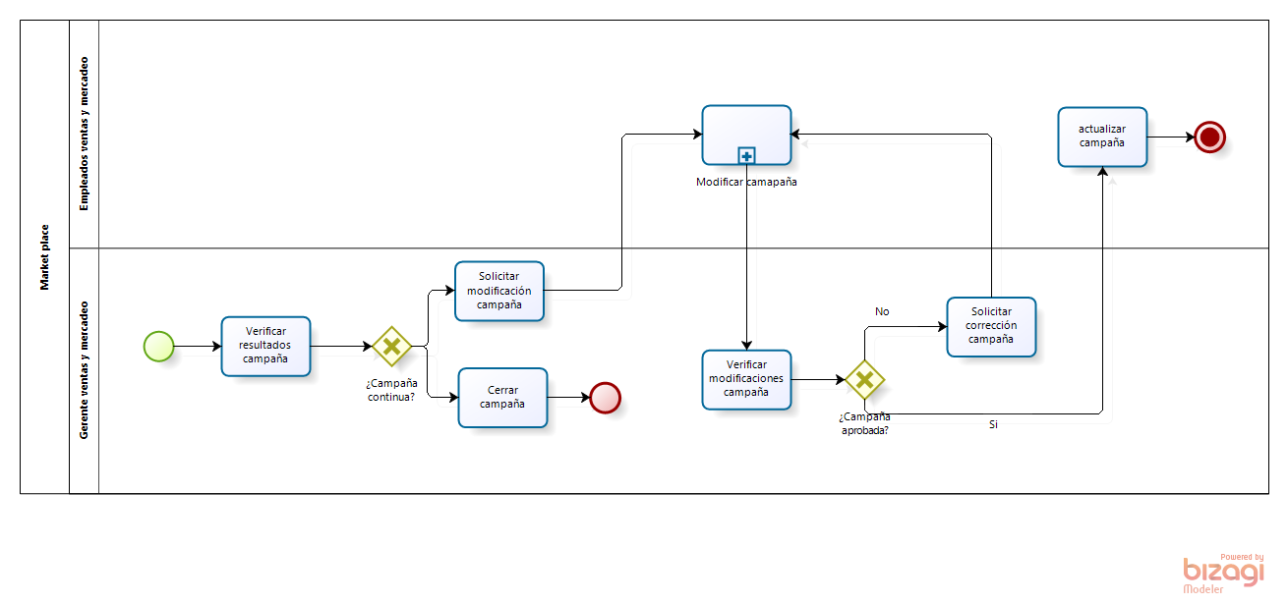

**Ilustración 2 Proceso Controlar Campaña**

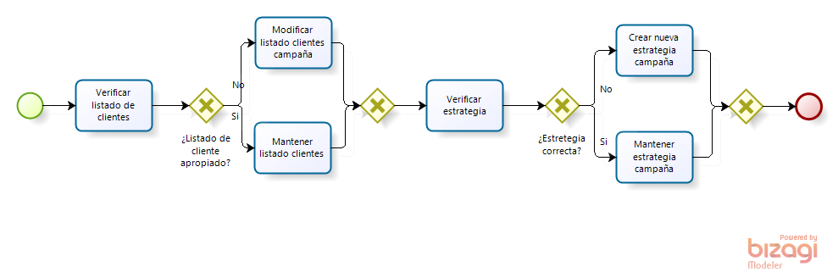

**Ilustración 3 Subproceso modificar campaña**

# **Arquitectura de datos**

## **Modelo de datos**

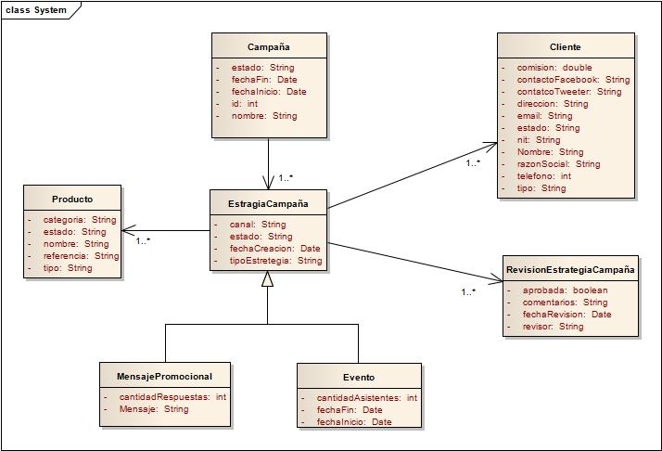

**Ilustración 4. Modelo de entidades campañas MPLA**

### **Inventario de entidades**

**Tabla 24. Inventario de entidades**

|  |  |  |
| --- | --- | --- |
| **ID** | **Nombre** | **Descripción** |
| E1 | Campaña | Representa una campaña, estas campañas se componen de varias estrategias de campaña |
| E2 | EstrategiaCampaña | Representa una estrategia en un campaña esta puede ser estado en Facebook, un Tweet, correo electrónico, etcétera. |
| E3 | MensajePromocional | Representa una estrategia de compaña por medio de mensajes promocionales |
| E4 | Evento | Representa una estrategia de campaña por medio de eventos |
| E5 | Producto | Representa los productos del marketplace |
| E6 | Cliente | Representa los clientes a los que va dirigida la campaña |
| E7 | RevisionEstrategiaCampaña | Representa una revisión realizada a las estrategias de una campaña |

### **Entidades vs. Procesos**

**Tabla 25. Entidades vs Procesos**

|  |  |  |
| --- | --- | --- |
|  | **P1** | **P2** |
| **E1** | X | X |
| **E2** | X | X |
| **E3** | X | X |
| **E4** | X | X |
| **E5** | X | X |
| **E6** | X | X |
| **E7** | X | X |

### **Actividades vs. Entidades**

**Tabla 26. Actividades vs. Entidades**

|  |  |  |  |  |  |  |  |  |  |  |  |  |
| --- | --- | --- | --- | --- | --- | --- | --- | --- | --- | --- | --- | --- |
|  | **E1** | **E2** | **E3** | **E4** | **E5** | **E6** | **E7** | **E8** | **E9** | **E10** | **E11** | **E12** |
| **A1** |  | X |  |  |  |  |  |  |  |  |  |  |
| **A2** |  | X |  |  |  |  |  |  |  |  |  |  |
| **A3** |  | X |  |  |  |  |  |  |  |  |  |  |
| **A4** |  |  | X |  |  |  |  |  |  |  |  |  |
| **A5** |  |  | X | X | X | X |  |  |  |  |  |  |
| **A6** |  |  |  | X | X | X |  |  |  |  |  |  |
| **A7** |  |  | X |  |  |  |  |  |  |  |  |  |
| **A8** |  |  |  | X | X |  |  |  |  |  |  |  |
| **A9** |  |  |  |  |  | X |  |  |  |  |  |  |
| **A10** |  |  |  |  |  |  |  |  | X | X |  |  |
| **A11** |  | X |  |  |  |  |  |  |  |  |  |  |
| **A12** |  |  |  |  |  |  |  |  | X |  |  |  |
| **A13** |  |  |  |  |  |  |  |  | X |  |  |  |
| **A14** |  |  |  |  |  |  |  |  |  | X | X |  |
| **A15** |  | X |  |  |  |  |  |  |  |  | X |  |
| **A16** |  |  |  |  |  |  |  |  |  | X | X |  |
| **A17** |  | X |  |  |  |  |  |  |  |  |  |  |
| **A18** |  |  |  |  |  |  | X |  | X |  |  |  |
| **A19** |  |  |  |  |  |  | X |  | X |  |  |  |
| **A20** |  |  |  |  |  |  |  | X |  |  |  |  |
| **A21** |  | X |  |  |  |  |  |  |  |  |  |  |
| **A22** |  | X |  |  |  |  |  |  |  |  |  |  |

## **Diagrama de flujo de información**

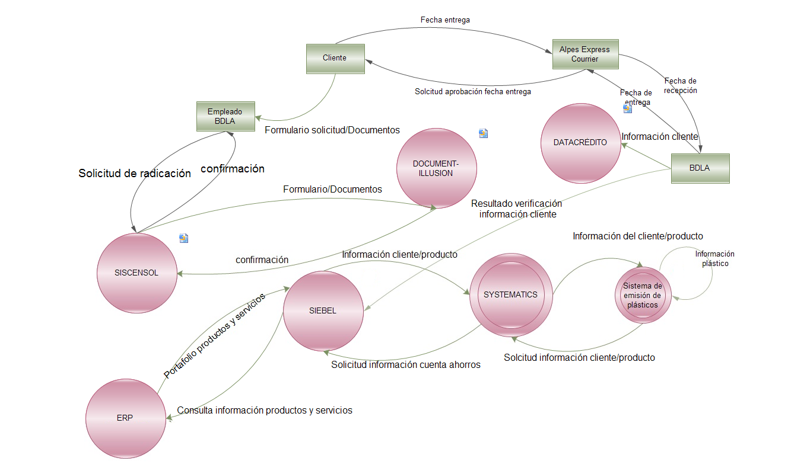

**Ilustración 5. Diagrama de flujo de información apertura cuenta bancaria**

## **KPIs (Key Performance Indicators)**

Se identifican los indicadores claves del negocio

### **Porcentaje de solicitudes de apertura de cuenta no completadas por datos incompletos.**

**Tabla 27. KPI 1**

|  |  |
| --- | --- |
| **ID** | **KPI1** |
| **Nombre** | Porcentaje de solicitudes de apertura de cuenta no completadas por datos incompletos. |
| **Descripción** | Porcentaje de solicitudes de apertura de cuenta de ahorros o corriente iniciadas por el cliente pero que no fueron completadas después de informarle que faltan algunos datos. |
| **Entidades involucradas** | Cliente, Solicitud |

### **Porcentaje de nuevos clientes menores de 27 años.**

**Tabla 28. KPI 2**

|  |  |
| --- | --- |
| **ID** | **KPI2** |
| **Nombre** | Porcentaje de nuevos clientes menores de 27 años. |
| **Descripción** | Porcentaje por mes de nuevos clientes pertenecientes al segmento de mercado de jóvenes menores a 27 años. |
| **Entidades involucradas** | Cliente, Solicitud, Producto |

### **Cantidad de productos enviados y recibidos con respecto a la cantidad de cuentas abiertas por mes.**

**Tabla 29. KPI 3**

|  |  |
| --- | --- |
| **ID** | **KPI3** |
| **Nombre** | Cantidad de productos enviados y recibidos con respecto a la cantidad de cuentas abiertas por mes. |
| **Descripción** | Corresponde a la cantidad de productos generados por solicitudes en el banco que son recibidos a satisfacción por el cliente por mes. |
| **Entidades involucradas** | Producto, Chequera, Tarjeta, Cliente |

### **Cantidad de cuentas abiertas con beneficios preferenciales por trimestre**

**Tabla 30. KPI 4**

|  |  |
| --- | --- |
| **ID** | **KPI4** |
| **Nombre** | Cantidad de cuentas abiertas con beneficios preferenciales por trimestre |
| **Descripción** | Se identifica por trimestre del número de cuentas creadas, la cantidad de estas que fueron creadas con alguna de las líneas de beneficio ofrecidas por el banco. |
| **Entidades involucradas** | Producto, Cliente, Solicitud. |

### **Cantidad de solicitudes rechazadas**

**Tabla 31. KPI 5**

|  |  |
| --- | --- |
| **ID** | **KPI5** |
| **Nombre** | Cantidad de solicitudes rechazadas |
| **Descripción** | Se identifica la cantidad de solicitudes rechazadas por mes. |
| **Entidades involucradas** | Solicitud. |

# **Arquitectura de aplicaciones**

## **Inventario de aplicaciones**

Se identifican las aplicaciones legado.

**Tabla 32. Inventario de aplicaciones**

|  |  |  |
| --- | --- | --- |
| **ID** | **Nombre** | **Descripción** |
| L1 | Systematics | Responsable de administrar las cuentas de ahorro del banco |
| L2 | Siebel | Almacena la información de los clientes activos del banco y de los productos que tiene cada uno |
| L3 | FACT | Contiene la información de los créditos de consumo del banco y de los clientes que los manejan. |
| L4 | Sistema de Emisión de plásticos | Controla la emisión de plásticos (Tarjetas débito y crédito) para soportar los procesos de apertura, adicionalmente se encarga de emisión de nuevas tarjetas expedidas por el banco. |
| L5 | Document-Illusion | (Gestión Documental). Contiene las copias digitales de los documentos de soporte del banco. |
| L6 | ERP | Se encarga de administras los productos, servicios y segmentos de clientes existentes en el banco. |
| L7 | Datacrédito | Sistema Externo al banco encargado de proveer la calificación a los clientes. |
| L8 | SisCenSol | Administra, radica y da seguimiento a todas las Solicitudes del banco. |

## **Entidades vs. Aplicaciones**

**Tabla 33. Entidades vs Aplicaciones**

|  |  |  |  |  |  |  |  |  |
| --- | --- | --- | --- | --- | --- | --- | --- | --- |
|  | **L1** | **L2** | **L3** | **L4** | **L5** | **L6** | **L7** | **L8** |
| **E1** |  |  |  |  |  |  |  |  |
| **E2** |  | RW |  | R |  | RW |  |  |
| **E3** |  | R |  |  |  |  | R | RW |
| **E4** |  |  |  |  | RW |  |  |  |
| **E5** |  |  |  |  | RW |  |  |  |
| **E6** |  |  |  |  | RW |  |  |  |
| **E7** | RW | RW |  |  |  |  |  |  |
| **E8** |  |  |  | RW |  |  |  |  |
| **E9** | RW | RW |  |  |  | RW |  |  |
| **E10** |  | RW |  |  |  | RW |  |  |
| **E11** |  |  |  | RW |  |  |  |  |
| **E12** |  |  | RW |  |  |  |  |  |

## **Procesos vs. Aplicaciones**

**Tabla 34. Procesos vs Aplicaciones**

|  |  |  |  |  |
| --- | --- | --- | --- | --- |
|  | **P1** | **P2** | **P3** | **P4** |
| **L1** |  |  | X |  |
| **L2** |  |  | X |  |
| **L3** |  |  | X |  |
| **L4** |  |  | X | X |
| **L5** | X | X |  |  |
| **L6** |  |  | X |  |
| **L7** |  | X |  |  |
| **L8** | X | X |  |  |

# **Overview de la arquitectura**

# **Application structure view**

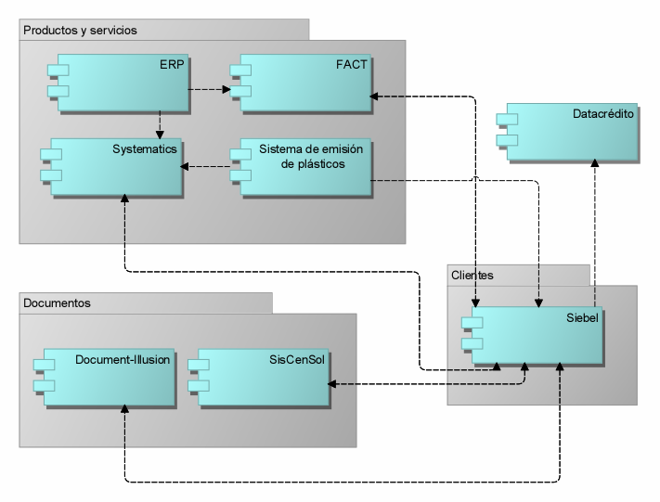

**Ilustración 6. Application structure view**

# **Documentación Datacrédito**

**Tabla 35. Datacrédito**

| **Nombre** | **Documentación** |
| --- | --- |
| Datacrédito | Sistema externo que provee una calificación del cliente |

# **Documentación productos y servicios**

**Tabla 36. Productos y servicios**

| Nombre | Documentación |
| --- | --- |
| Systematics | Administra cuentas de ahorro |
| ERP | Administración de la definición del portafolio de productos y servicios, y los diferentes segmentos |
| FACT | Creditos del banco |
| Sistema de emisión de plásticos | Controla la emisión de plásticos |

# **Documentación documentos**

**Tabla 37. Documentos**

| Nombre | Documentación |
| --- | --- |
| Document-Illusion | Gestión documental del banco |
| SisCenSol | Sistema centralizado de solicitudes |

# **Documentación clientes**

**Tabla 38. Clientes**

| Nombre | Documentación |
| --- | --- |
| Siebel | Gestión de clientes |

# **Application usage view**

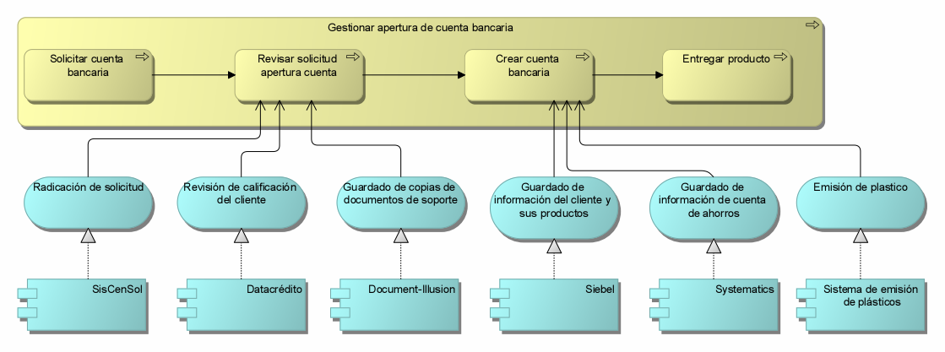

**Ilustración 7. Application usage view**

# **Documentación**

**Tabla 39. Application usage view**

| Nombre | Documentación |
| --- | --- |
| SisCenSol | Sistema centralizado de solicitudes |
| Datacrédito | Sistema externo que provee una calificación del cliente |
| Document-Illusion | Gestión documental del banco |
| Siebel | Gestión de clientes |
| Systematics | Administra cuentas de ahorro |
| Sistema de emisión de plásticos | Controla la emisión de plásticos |

# **Business Function View**

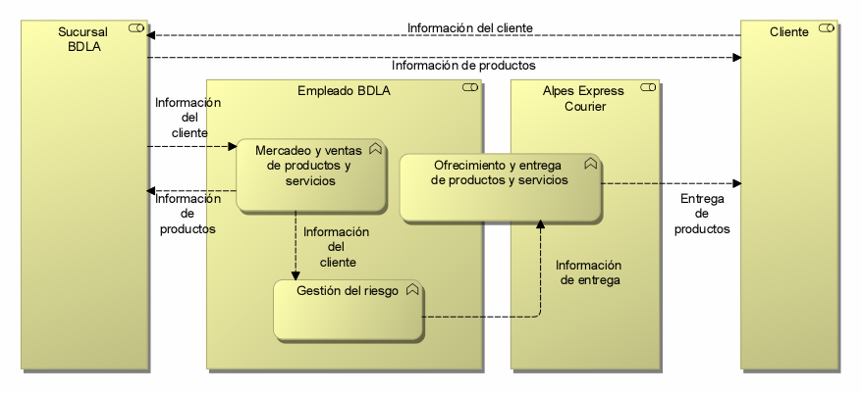

**Ilustración 8. Business Function View**

# **Documentación**

**Tabla 40. Business function view**

| Nombre | Documentación |
| --- | --- |
| Sucursal BDLA | Sucursales del banco de los Alpes |
| Empleado BDLA | Los empleados del banco de los Alpes |
| Ofrecimiento y entrega de productos y servicios | La entrega y el ofrecimiento de los productos y servicios a los clientes |
| Alpes Express Courier | La empresa encargada de la entrega de tarjetas y chequeras |
| Cliente | Los clientes de los Alpes |

# **Business Process Cooperation view**

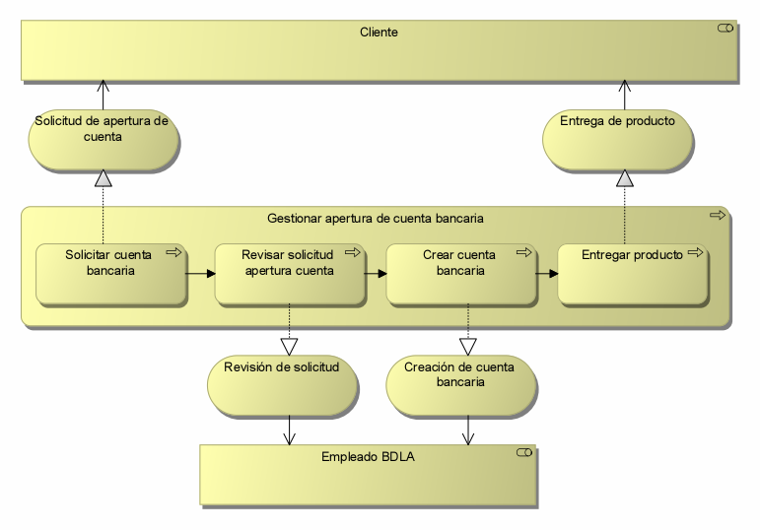

**Ilustración 9. Business Process Cooperation view**

# **Documentación**

**Tabla 41. Business process cooperation view**

| Nombre | Documentación |
| --- | --- |
| Cliente | Los clientes de los Alpes |
| Empleado BDLA | Los empleados del banco de los Alpes |

# **Document-Illusion behaviour view**

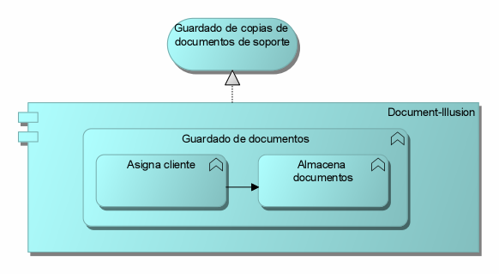

**Ilustración 10. Document-Illusion behaviour view**

# **Documentación**

**Tabla 42. Document-Illusion behaviour view**

| Nombre | Documentación |
| --- | --- |
| Document-Illusion | Gestión documental del banco |

# **Siebel behaviour view**

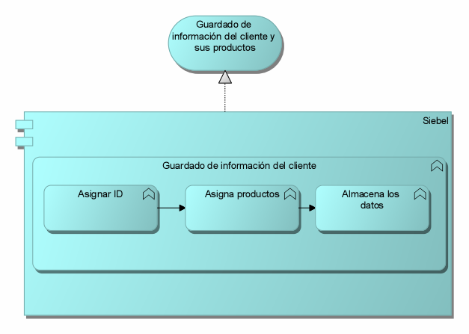

**Ilustración 11. Siebel behavior view**

# **Documentación**

**Tabla 43. Siebel behavior view**

| Nombre | Documentación |
| --- | --- |
| Siebel | Gestión de clientes |

# **SisCenSol** **behaviour view**

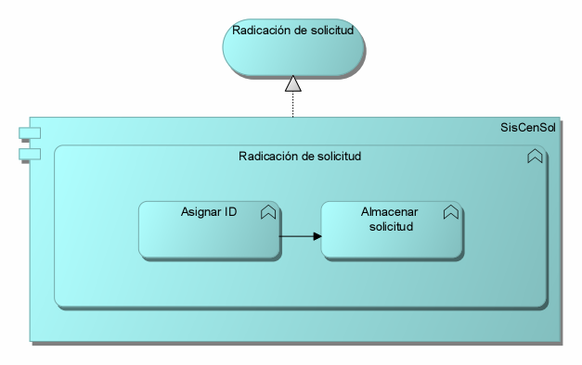

**Ilustración 12. SisCenSol behaviour view**

# **Documentación**

**Tabla 44. SisCenSol behaviour view**

| Nombre | Documentación |
| --- | --- |
| SisCenSol | Sistema centralizado de solicitudes |

# **Sistema de emisión de plásticos behaviour view**

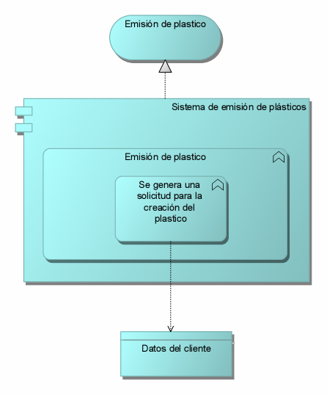

**Ilustración 13. Sistema de emisión de plásticos behaviour view**

# **Documentación**

**Tabla 45. Sistema de emisión de plásticos behaviour view**

| Nombre | Documentación |
| --- | --- |
| Sistema de emisión de plásticos | Controla la emisión de plásticos |

# **Systematics behaviour view**

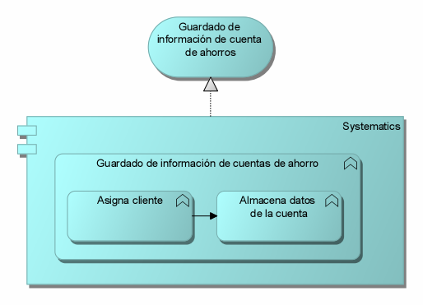

**Ilustración 14. Systematics behaviour view**

# **Documentación**

**Tabla 46. Systematics behaviour view**

| Nombre | Documentación |
| --- | --- |
| Systematics | Administra cuentas de ahorro |

# **Structure view**

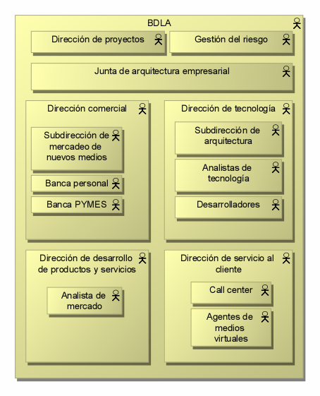

**Ilustración 15. Structure view**

# **Documentación**

**Tabla 47. Structure view**

| Nombre | Documentación |
| --- | --- |
| BDLA | Banco de los Alpes |

# **Diagnostico**

## **Hallazgos**

**Tabla 48. Hallazgo apertura efectiva cuenta**

|  |  |  |  |
| --- | --- | --- | --- |
| **Diagnóstico DOFA** | | | |
| **ID y Nombre** | H1. Control de apertura efectiva de cuentas | | |
| **Situación actual (Debilidades/Oportunidades)** | Se encuentra que el proceso de apertura de cuentas del banco, no incluye un control que permita asegurar que todas las solicitudes de apertura de cuentas sean capitalizadas. | | |
| **Entorno técnico y de negocio** | Los procesos Solicitar Cuenta Bancaria (P1) y Revisar Solicitud (P2) no evidencian un control por parte de BDLA, que garantice aperturas efectivas de cuentas. | | |
| **Impacto** | La falta de control en el proceso de apertura de cuentas, permite que los clientes interesados en abrir su cuenta en BDLA, no lleguen a ser clientes reales. | | |
| **Riesgos (Amenazas)** | **Descripción** | **Efecto** | **Frecuencia** |
| Número de cuentas abiertas inferior al número potencial de cuentas solicitadas. | Crítico | Probable |
|
| **Actores humanos** | **Participante** | **Rol** | |
| Cliente | Cliente | |
| Empleado BDLA | Asesor de Producto | |
| **Actores tecnológicos** | **Participante** | **Rol** | |
| SisCenSol | Sistema Centralizado Solicitudes | |
| Datacrédito | Calificación de Riesgo | |

**Tabla 49. Hallazgo entrega efectiva de productos**

|  |  |  |  |
| --- | --- | --- | --- |
| **Diagnóstico DOFA** | | | |
| **ID y Nombre** | H2. Control de entrega efectiva de productos | | |
| **Situación actual (Debilidades/Oportunidades)** | Se encuentra que el proceso Entregar Producto, no incluye una actividad que indique que Express Courier informa a BDLA sobre la entrega efectiva de los productos transportados y las evidencias documentales. | | |
| **Entorno técnico y de negocio** | El proceso Entregar Producto (P4) no evidencia un control por parte de BDLA, que permita verificar la entrega efectiva de los productos. | | |
| **Impacto** | Los clientes podrían no recibir los productos relacionados con las cuentas abiertas en BDLA. | | |
| **Riesgos (Amenazas)** | **Descripción** | **Efecto** | **Frecuencia** |
| Pérdidas derivadas del no uso de los productos. | Crítico | Frecuente |
|
| **Actores humanos** | **Participante** | **Rol** | |
| Express Courier | Prestar Servicios de Transporte | |
| Empleado BDLA | Asesor de Producto | |
| **Actores tecnológicos** | **Participante** | **Rol** | |
| Sistema de Emisión de Plásticos | Plataforma de Emisión de Nuevas Tarjetas | |
| Document-Illusion | Gestión Documental | |

**Tabla 50. Hallazgo falta de estrategia hacia clientes menores de 27 años**

|  |  |  |  |
| --- | --- | --- | --- |
| **Diagnóstico DOFA** | | | |
| **ID y Nombre** | H3. El banco no tiene una estrategia de captación de clientes menores de 27 años | | |
| **Situación actual (Debilidades/Oportunidades)** | Se encuentra que el banco quiere enfocarse en el segmento de jóvenes pero no tiene una estrategia para atraerlos. | | |
| **Entorno técnico y de negocio** | En la sección de estrategias de negocio no se define una estrategia particular para el segmento jóvenes menores de 27 años. | | |
| **Impacto** | Disminución en el número de clientes menores de 27 años, que no está acorde con la iniciativa de negocio. | | |
| **Riesgos (Amenazas)** | **Descripción** | **Efecto** | **Frecuencia** |
| Pérdidas derivadas de la disminución de clientes en el segmento menores de 27 años. | Crítico | Frecuente |
|
| **Actores humanos** | **Participante** | **Rol** | |
| Cliente |  | |
| Empleado BDLA | Asesor de Producto | |
| **Actores tecnológicos** | **Participante** | **Rol** | |
| Siebel | Gestión de Clientes | |
|  |  | |

## **Estrategias de TI**

**Tabla 51. Estrategia apertura efectiva de cuenta**

|  |  |  |  |
| --- | --- | --- | --- |
| **Estrategia de TI** | | | |
| **ID y Nombre** | TI1. Control de apertura efectiva de cuentas | | |
| **Descripción** | Estrategia que permita controlar que las solicitudes de apertura efectuadas por los clientes, lleguen a ser cuentas reales en el banco. | | |
| **Medida del impacto** | | | |
| **ID y Nombre** | M1. Alerta de días transcurridos desde la solicitud de apertura | | |
| **Descripción** | Controlar el número de días transcurridos desde la solicitud de apertura, hasta la fecha actual, para solicitudes en estado pendiente. Indicador: %Incremento de Apertura de Cuentas/Mes | | |
| **Rango** | **Cota mínima** | | **Cota máxima** |
| **Bajo** |  | 0% | 14% |
| **Medio** |  | 15% | 29% |
| **Bueno** |  | 30% | 40% |

**Tabla 52. Estrategia entrega efectiva de productos**

|  |  |  |  |
| --- | --- | --- | --- |
| **Estrategia de TI** | | | |
| **ID y Nombre** | TI2. Control de entrega de productos | | |
| **Descripción** | Estrategia que permita controlar la efectividad en la entrega de los productos emitidos por BDLA. | | |
| **Medida del impacto** | | | |
| **ID y Nombre** | M2. Ajuste al proceso (P4) Entregar Productos e implementación de alerta | | |
| **Descripción** | Controlar el número de días transcurridos desde la notificación de entrega, hasta la fecha actual, para chequeras y tarjetas en estado 'Pendiente de Entrega'. Ajuste en el proceso (P4) Entregar Producto, para que sean proporcionadas al banco las evidencias documentales de la entrega de los productos. Indicador: Promedio de días en 'Pendiente de Entrega' | | |
| **Rango** | **Cota mínima** | | **Cota máxima** |
| **Bajo** |  | 90 | 61 |
| **Medio** |  | 60 | 31 |
| **Bueno** |  | 30 | 0 |

**Tabla 53. Estrategia atracción clientes menores de 27 años**

|  |  |  |  |
| --- | --- | --- | --- |
| **Estrategia de TI** | | | |
| **ID y Nombre** | TI3. El banco no tiene una estrategia de captación de clientes menores de 27 años | | |
| **Descripción** | Estrategia que permita atraer clientes del segmento menores de 27 años. | | |
| **Medida del impacto** | | | |
| **ID y Nombre** | M3. Ajuste aplicación Siebel para implementar las estrategias de mercadeo | | |
| **Descripción** | Ajustar la plataforma de clientes a las nuevas estrategias de mercadeo del segmento menores de 27 años. Indicador: % incremento clientes menores de 27 años por mes | | |
| **Rango** | **Cota mínima** | | **Cota máxima** |
| **Bajo** |  | 0% | 19% |
| **Medio** |  | 20% | 39% |
| **Bueno** |  | 40% | 75% |